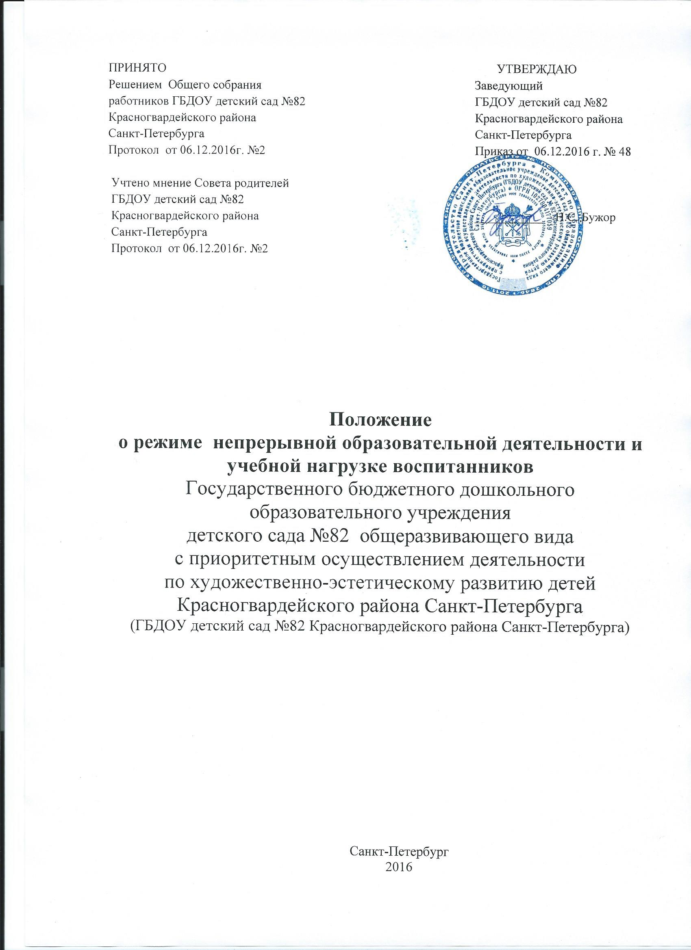

1.Общие положения
1.1. Настоящее Положение о о режиме непрерывной образовательной деятельности и учебной нагрузке воспитанников Государственного бюджетного дошкольного образовательного учреждения детского сада № 82 общеразвивающего вида с приоритетным осуществлением деятельности по художественно-эстетическому развитию детей Красногвардейского района Санкт-Петербурга (далее – ДОУ) разработано на основе:
Ч.2 ст 30, п.3 ч.1 ст.41 Закона Российской Федерации от 29 декабря 2012 года № 273-ФЗ «Об образовании в Российской Федерации»,
СанПиН 2.4.1.3049-13 «Санитарно-эпидемиологические требованиий к устройству, содержанию и организации режима работы дошкольных образовательных организаций» (с изменениями на 27.08.2015г.),
Устава ГБДОУ детского сада №82 Красногвардейского района Санкт-Петербурга.
Образовательной программы дошкольного образования, учебного плана, календарного учебного графика
1.2. Настоящее Положение регламентирует в ГБДОУ организацию обучения по образовательной программе дошкольного образования
1.3. Положение разработано с целью обеспечения охраны здоровья воспитанников в ходе образовательного процесса.

2. Режим функционирования дошкольного образовательного учреждения
2.1. Режим работы ГБДОУ детский сад №82 Красногвардейского района Санкт-Петербурга осуществляется по пятидневной рабочей неделе.
2.2. Группы функционируют в режиме полного дня (12- часового пребывания).
2.3. График работы 7.00-19.00
2.4. Выходные дни: суббота, воскресенье и праздничные дни, установленные законодательством Российской Федерации.
2.5. Продолжительность учебного года с 01 сентября предыдущего по 31 мая следующего года.
2.6. С 01 июня по 31 августа летний оздоровительный период

3. Организация режима образовательной деятельности и образовательной нагрузки воспитанников
3.1. Режим образовательной деятельности и образовательная нагрузка воспитанников должны обеспечивать соблюдение установленных санитарно-гигиенических и педагогических требований.
Организация образовательного процесса в ДОУ осуществляется в соответствии с образовательной программой дошкольного образования и с расписанием непрерывной образовательной деятельности
3.2. Непрерывная образовательная деятельность проводится в соответствии с санитарно-гигиеническими правилами, возрастом воспитанников, годовым календарным графиком деятельности и расписанием утверждённым руководителем.
3.3. Непрерывная образовательная деятельность проводится фронтально (со всеми детьми) и по подгруппам.

3.4. Максимально допустимый объем образовательной нагрузки в первой половине дня в младшей и средней группах не превышает 30 и 40 минут соответственно, а в старшей и подготовительной - 45 минут и 1,5 часа соответственно. В середине времени, отведенного на непрерывную образовательную деятельность, проводят физкультурные минутки. Перерывы между периодами непрерывной образовательной деятельности - не менее 10 минут.
3.5. Для детей раннего возраста от 2 до 3 лет длительность непрерывной образовательной деятельности не должна превышать 10 мин. Допускается осуществлять образовательную деятельность в первую и во вторую половину дня (по 8 - 10 минут). Допускается осуществлять образовательную деятельность на игровой площадке во время прогулки.
3.6. Продолжительность непрерывной образовательной деятельности:
для детей от 3 до 4-х лет - не более 15 минут,
для детей от 4-х до 5-ти лет - не более 20 минут,
для детей от 5 до 6-ти лет - не более 25 минут.
для детей от 6-ти до 7-ми лет - не более 30 минут.
3.7. Образовательная деятельность с детьми старшего дошкольного возраста может осуществляться во второй половине дня после дневного сна. Ее продолжительность должна составлять не более 25 - 30 минут в день. В середине непрерывной образовательной деятельности статического характера проводятся физкультурные минутки.
3.8. Образовательная деятельность, требующая повышенной познавательной активности и умственного напряжения детей, организуется в первую половину дня. Для профилактики утомления детей рекомендуется проводить физкультурные, музыкальные занятия,
3.9. Физическое воспитание детей должно быть направлено на улучшение здоровья и физического развития, расширение функциональных возможностей детского организма, формирование двигательных навыков и двигательных качеств. Двигательный режим, физические упражнения и закаливающие мероприятия следует осуществлять с учетом здоровья, возраста детей и времени года.
Рекомендуется использовать формы двигательной деятельности: утреннюю гимнастику, занятия физической культурой в помещении и на воздухе, физкультурные минутки, подвижные игры, спортивные упражнения, ритмическую гимнастику, занятия на тренажерах и другие.
В объеме двигательной активности воспитанников 5 - 7 лет следует предусмотреть в организованных формах оздоровительно-воспитательной деятельности 6 - 8 часов в неделю с учетом психофизиологических особенностей детей, времени года и режима работы дошкольного образовательного учреждения.
3.10. С детьми второго и третьего года жизни занятия по физическому развитию образовательной программы осуществляются по подгруппам 2-3 раза в неделю. С детьми второго года жизни занятия по физическому развитию проводятся в групповом помещении, с детьми третьего года жизни- в групповом помещении или в физкультурном зале.
Занятия по физическому развитию образовательной программы для детей в возрасте от 3 до 7 лет организуются не менее 3 раз в неделю. Длительность занятий по физическому развитию зависит от возраста детей и составляет:
- в младшей группе - 15 мин.,
- в средней группе - 20 мин.,
- в старшей группе - 25 мин.,
- в подготовительной группе - 30 мин.
Один раз в неделю для детей 5 - 7 лет следует круглогодично организовывать занятия по физическому развитию детей на открытом воздухе. Их проводят только при отсутствии у детей медицинских противопоказаний и наличии у детей спортивной одежды, соответствующей погодным условиям.
В теплое время года при благоприятных метеорологических условиях непрерывно образовательную деятельность по физическому развитию рекомендуется организовывать на открытом воздухе.
3.9. Для достижения достаточного объема двигательной активности детей необходимо использовать все организованные формы занятий физическими упражнениями с широким включением подвижных игр, спортивных упражнений.
Работа по физическому развитию проводится с учетом здоровья детей при постоянном контроле со стороны медицинских работников.
3.10. Непрерывная образовательная деятельность с детьми проводится воспитателями в групповых комнатах. Музыкальные и физкультурные занятия проводятся специалистами в музыкальном и спортивном зале.

4.Ответственность
4.1. Администрация дошкольного образовательного учреждения, воспитатели, помощники воспитателей, специалисты несут ответственность за жизнь, здоровье детей, реализацию в полном объеме учебного плана, качество реализуемых образовательных программ, соответствие применяемых форм, методов и средств организации образовательного процесса возрастным, психофизиологическим особенностям детей.
4.2. ГБДОУ самостоятельно в выборе форм. Средств, методов обучения и воспитания в пределах определенных Законом РФ «Об образовании в Российской Федерации» и Уставом

5. Документация

5.1. Режимы образовательной деятельности разрабатываются ежегодно, утверждаются руководителем ГБДОУ и регламентируются расписанием непрерывной образовательной деятельности
5.2. Система непрерывной образовательной деятельности составляется в соответствии
с СанПиН 2.4.1.3049-13 «Санитарно-эпидемиологические требований к устройству, содержанию и организации режима работы дошкольных образовательных организаций» (с изменениями на 27.08.2015г.) и Образовательной программой дошкольного образования ежегодно, принимается Педагогическим Советом ГБДОУ и утверждается руководителем ГБДОУ
5.3. Календарный учебный график разрабатывается ежегодно, принимается Педагогическим советом ГБДОУ и утверждается руководителем ГБДОУ.

